Электронные настольные часы-будильник
LCT051

ИНСТРУКЦИЯ
Благодарим Вас, что Вы выбрали наши качественные электронные настольные часы-будильник. В разработку и производство данных часов было вложено много усилий. Пожалуйста, прочитайте эту инструкцию и сохраните ее.
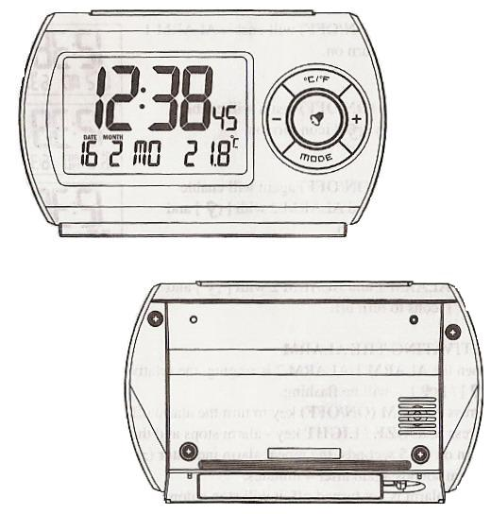
ХАРАКТЕРИСТИКИ
- Большой LCD дисплей
- Показ часов, минут, секунд, месяца, дня недели и даты, температуры / времени включения будильника / второго времени
- Выбор формата показа времени (12Ч/24Ч)
- Выбор из 5 языков для показа дня недели (английский, испанский, французский, немецкий, итальянский)
- Отображение температуры по Цельсию или по Фаренгейту.
- Функция включения/выключения будильника
- Функция ежедневного включения будильника (с нарастающим звуком)
- Функция повтора включения будильника
- Подсветка
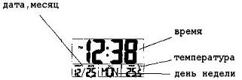
- Работа обеспечивается 2мя батарейками ААА/R03 (1,5V)

УСТАНОВКА БАТАРЕЕК
Вставьте две батарейки ААА, соблюдая полярность. Когда изображение на дисплее становится тусклым, необходимо заменить батарейки. Для этого сделайте следующее:
- Нажмите на центр крышки отделения для батареек, расположенного внизу часов.
- Следуйте отметке (стрелке) на крышке отделения для батареек, чтобы убрать крышку.
- Вставьте 2 батарейки ААА, соблюдая полярность.
- Вставьте на место крышку отделения для батареек.

УСТАНОВКА ВРЕМЕНИ
После установки батареек дисплей часов подсветится. Часы будут показывать: месяц - 1, день – 1, Суббота, 00:00 (полночь) и температуру по Цельсию.

КНОПКИ УПРАВЛЕНИЯ
На Вашем будильнике есть 6 кнопок, позволяющих легко управлять всеми функциями часов:

КНОПКА ВКЛЮЧЕНИЯ/ВЫКЛЮЧЕНИЯ БУДИЛЬНИКА «»
Для включения/выключения будильника

КНОПКА ПЕРЕКЛЮЧЕНИЯ РЕЖИМА «MODE»
- для смены режима показа температуры, времени включения будильника, второго времени;
- для установки времени (на месте показа температуры);
- для установки времени включения будильника;
- для установки второго времени.

КНОПКА «+»
- для переключения между 12-часовым и 24-часовым форматами показа времени;
- для увеличения значения года, месяца, даты, часа, минут во время установки;
- для увеличения часов, минут включения будильника во время установки;

КНОПКА «-»
- нажмите и удерживайте кнопку в течение 3х секунд, чтобы выбрать язык показа дня недели;
- для уменьшения значения года, месяца, даты, часа, минут во время установки;
- для уменьшения часов, минут включения будильника во время установки.

КНОПКА «○С/○F»
Для переключения единиц измерения температуры (по Цельсию или по Фаренгейту).

КНОПКА «SNOOZE» (ПОВТОР ВКЛЮЧЕНИЯ БУДИЛЬНИКА) / «LIGHT» (ПОДСВЕТКА)
- для включения подсветки на 3 секунды;
- для включения функции повтора включения будильника.

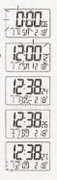
ДЛЯ УСТАНОВКИ ВРЕМЕНИ И ДАТЫ ВРУЧНУЮ
- В режиме показа температуры, нажмите и удерживайте кнопку MODE в течение 3х секунд.
Цифра, показывающая часы, начнет мигать. Нажимая кнопки «+» / «-», установите правильное время.

- Нажмите кнопку MODE.
Цифра, показывающая минуты, начнет мигать. Нажимая кнопки «+» / «-», установите правильное время. Секунды начнут отсчитываться с нуля.

- Нажмите кнопку MODE.
Цифра, показывающая год, начнет мигать. Нажимая кнопки «+» / «-», установите правильный год.

- Нажмите кнопку MODE.
Цифра, показывающая месяц, начнет мигать. Нажимая кнопки «+» / «-», установите правильный месяц.

- Нажмите кнопку MODE.
Цифра, показывающая дату, начнет мигать. Нажимая кнопки «+» / «-», установите правильную дату.

- Нажмите кнопку MODE, чтобы сохранить время.
Если в течение 30 секунд не будет нажата кнопка, то установки не будут сохранены.

УСТАНОВКА ВРЕМЕНИ ВКЛЮЧЕНИЯ БУДИЛЬНИКА
УСТАНОВКА ПЕРВОГО БУДИЛЬНИКА
- Нажмите кнопку MODE, чтобы задать время включения первого будильника «1».
- Удерживайте кнопку MODE в течение 3х секунд. Цифра, показывающая часы, начнет мигать. Для установки нажимайте кнопки «+» / «-».
- Нажмите кнопку MODE еще раз. Цифра, показывающая минуты, начнет мигать. Для установки нажимайте кнопки «+» / «-».
- Нажмите кнопку MODE еще раз. Будильник установлен. Значок «1» загорится.

УСТАНОВКА ВТОРОГО БУДИЛЬНИКА
- Нажмите кнопку MODE, чтобы задать время включения второго будильника «2».
- Удерживайте кнопку MODE в течение 3х секунд. Цифра, показывающая часы, начнет мигать. Для установки нажимайте кнопки «+» / «-».
- Нажмите кнопку MODE еще раз. Цифра, показывающая минуты, начнет мигать. Для установки нажимайте кнопки «+» / «-».
- Нажмите кнопку MODE еще раз. Будильник установлен. Значок «2» загорится.

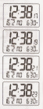
ВКЛЮЧЕНИЕ/ОТКЛЮЧЕНИЕ ПЕРВОГО/ВТОРОГО БУДИЛЬНИКА
- Нажмите кнопку ALARM (ON/OFF), чтобы включить первый будильник. Загорится значок «1».
- Нажмите кнопку ALARM (ON/OFF) еще раз, чтобы включить второй будильник. Загорится значок «2».
- Нажмите кнопку ALARM (ON/OFF) еще раз, чтобы включить оба будильника. Будут гореть оба значка: «1» и «2».

АКТИВАЦИЯ БУДИЛЬНИКА
Когда будильники 1 / 2 будут работать, соответствующий значок (или оба) будет мигать.
- Нажмите кнопку ALARM (ON/OFF), чтобы выключить будильник.
- Нажмите кнопку «SNOOZE» / «LIGHT» - будильник остановится, на 5 секунд включится подсветка часов, индикатор будильника «Zz» снова начнет мигать. Будильник снова начнет звонить через 4 минуты.
- Если будильник не отключить, то он автоматически перестанет звонить через 4 минуты.

УСТАНОВКА ВТОРОГО ВРЕМЕНИ
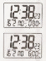
- Чтобы установить второе время, удерживайте кнопку MODE нажатой в течение 3х секунд. Цифра, обозначающая часы второго времени, начнет мигать.
- Нажмите кнопку MODE: цифра, обозначающая часы мигает и можно установить правильное значение при помощи кнопок «+» / «-».
- Нажмите кнопку MODE еще раз. Цифра, показывающая минуты второго времени, начнет мигать. Для установки нажимайте кнопки «+» / «-».
- Нажмите кнопку MODE еще раз, чтобы сохранить настройки.

ВКЛЮЧЕНИЕ / ОТКЛЮЧЕНИЕ ПОДСВЕТКИ
Нажмите кнопку «SNOOZE» / «LIGHT». Включится подсветка дисплея, которая отключится автоматически через 5 секунд.

ВНИМАНИЕ!
Пожалуйста, утилизируйте использованные батарейки безопасным для окружающей среды способом.

